

Další kameny do
Sochy příběhů
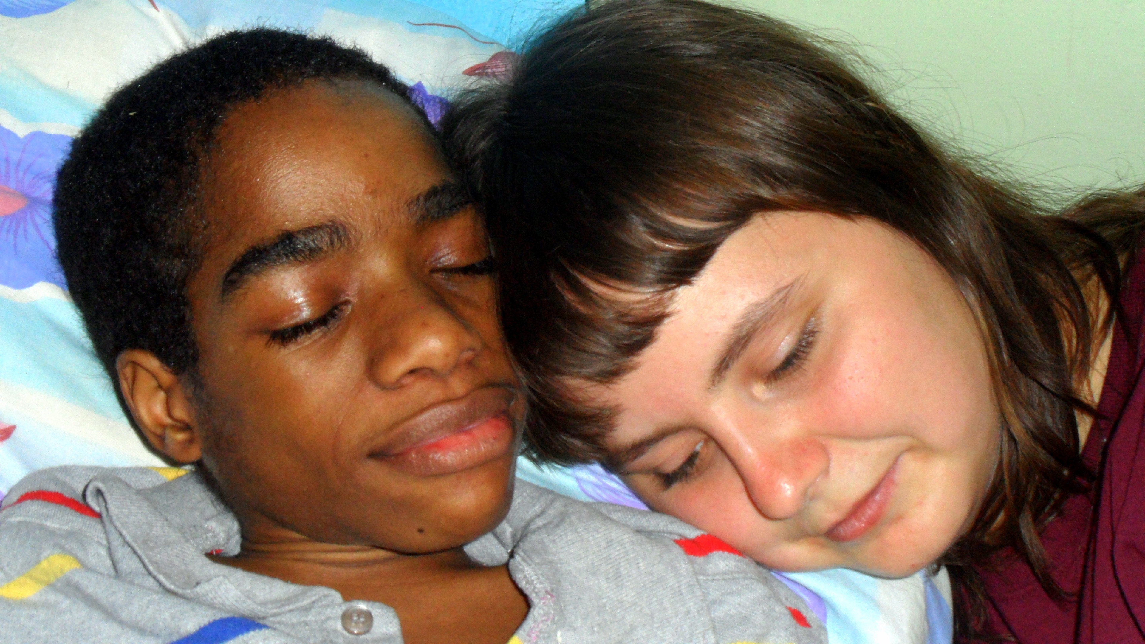
(ukázka z příběhů)

Praxe Sociální a humanitární práce 2011

Svatba osmileté Kasandry ze Skopje

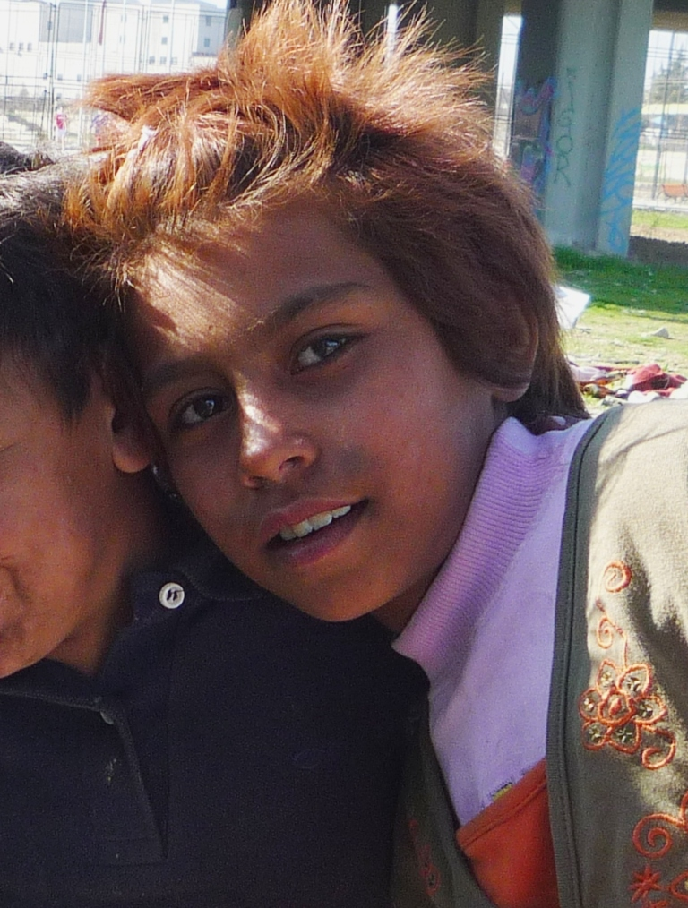
„Kde máte Kasandru,“ ptám se dětí, které ke mně přibíhají s nadějí, že jim něco přináším. „Kasandra už tu není, vdala se do Německa,“ křičí nadšeně. Jsou na svou osmiletou kamarádku Kasandru hrdí. Ještě včera si s nimi hrála na schodech uprostřed záplavy odpadků pod mohutnými sloupy železničního mostu poblíž hlavního nádraží ve Skopje, kde našla s několika desítkami příbuzných domov. A teď ji potkalo takové štěstí!
Kasandra prožila své dětství v království, v němž hradba odpadků lemovala několik stanů a provizorních přístřešků ze všeho, co se namanulo. Přes den většinou vyrážela s rodiči a několika sourozenci do města. Na vozík tažený koněm shromažďovali poklady, které se jim podařilo najít – plastové lahve a kartonové krabice. Prodejem plastu a papíru ve sběrných dvorech si tak jako Kasandra a její rodina vydělává na živobytí mnoho obyvatel makedonské Skopje, pro něž není v zemi jiná práce. Odpoledne jsem už ale Kasandru většinou zastihla s ostatními dětmi žebrat u mostu, kde jsme se před časem seznámily. Místo pěti denárů, které po mně tehdy chtěla, jsem jí dala aspoň sušenku. A ona se rozpovídala.
„Já jsem Kasandra a je mi osm a tohle všechno jsou moji sourozenci! My si tady celý den hrajeme a taky žebráme a mě to baví. Do školy nechodím, ale nevadí mi to,“ vyprávěla a cenila na mě přitom své zářivé zuby. Chtěla jsem se zeptat ještě na mnoho dalších věcí, ale malá makedonská slovní zásoba mi to neumožnila. „A co by sis nejvíc přála?“ zeptala jsem se aspoň Kasandry. „Sponku, takovou jakou máš ty,“ odpověděla bez váhání.
Dnes přicházím, abych Kasandře splnila její největší přání. Ale ona už tu není a nenajdu ji tu ani po několika dalších týdnech. Začínám si připouštět, že je opravdu pryč. Zdravý rozum mi napovídá, že ve věku jejích osmi let nešlo o svatbu. O lidi žijící v okolí železničního mostu a dalších vyloučených lokalitách se v Makedonii mnoho organizací nestará. Centrum sociální práce, které by mělo zajistit ochranu dětí, podle názoru mnohých funguje pouze na papíře, a tak většina práce zbývá neziskovým organizacím. Paní Ljatife z jedné z nich, Ambrely, se ve svém volném čase věnuje také rodině Kasandry. Stará se především o vyřizování dokumentů, bez nichž nemají lidé nárok na jakoukoliv státní pomoc. Když jí svěřuji, co jsem se dozvěděla o Kasandřině osudu, nevypadá příliš překvapeně. Obchod s dětmi není v těchto podmínkách prý ničím zas tak neobvyklým, makedonská policie ho příliš neřeší, ale prostřednictvím mezinárodní spolupráce se občas podaří některé případy odhalit.
A tak stojím pod mostem u nádraží ve Skopje a vzpomínám na věčně usměvavou Kasandru se záludným pohledem, která si dosáhne jazykem na nos a umí jezdit na kole, i když nemá pneumatiky. V kapse svírám sponku, o kterou tak stála, ale která se k ní už asi nikdy nedostane.

Markéta Nešporová (květen 2011)

Můj jamajský hrdina Keemo

Když jsme se viděli poprvé, ležel v posteli a díval se na svůj oblíbený film Sám doma. Keemo právě oslavil patnácté narozeniny a v dětském domově pro HIV pozitivní na Jamajce patřil mezi odrostlejší kluky. V té době jsem netušila, jak moc pro mě bude znamenat a co pro mě udělá, aniž by si to sám uvědomoval.
Počet HIV nemocných na Jamajce není vinou zdejšího životního stylu právě nízký. Keemo je jedním z nich, HIV pozitivní je už od narození, ale nemoc čekala zákeřně na svou chvíli čtrnáct let. Ještě před rokem byl Keemo zdravý kluk, ze kterého energie vyzařovala na každém kroku. Užíval si mládí, učil se ve škole, mohl chodit a běhat. Úraz, který změnil jeho život, přišel náhle, nejprve si zlomil nohu v krčku, poté i kotník. Pro zdravé lidi je to možná banální úraz, ale pro Keema znamenal hurikán, který navždy zamíchal kartami jeho osudu. Lékaři mu zjistili zvýšenou lámavost kostí, která není léčitelná vinou viru, jenž každým dnem oslabuje jeho organismus. Keemův život se navždy změnil. Musel zůstat v nemocnici v péči jamajského zdravotnictví, které nepatří mezi ty nejprestižnější. Domů se vrátil po půl roce.
Keemo je upoutaný na lůžko a smí se s ním manipulovat jen s největší opatrností. Svůj vysněný život prožívá v malém temném pokojíčku s jedním oknem a tiše umírá. Když se rozhlédne kolem sebe, vidí kamarády, s nimiž už si nebude moci nikdy zahrát fotbal, ale u kterých si naopak získal respekt, protože si uvědomují, jaký je jeho zdravotní stav.
Keemova postava je vyzáblá a křehká, ale pusu má od ucha k uchu, jeho hlas mi zní jako překrásný zpěv sirén. Jeho ďábelský smích byl pro mě v těch nejtěžších chvílích balzámem na duši. Viděla jsem ho v mnoha situacích a v mnoha okamžicích, kdy mu zjevně nebylo dobře. Ale na otázku, jak se dnes cítí, vždy odpověděl s úsměvem na tváři: I’m good. Ten jeho usměv vidím stále před sebou. Jak je to hrozné uvědomit si, že váš hrdina umírá, zvlášť když je takto jedinečný, když má tak výjimečnou sílu a energii, kterou mi předával. Je mnoho důvodů, proč ho nazývám hrdinou. Keemo je ještě mladý kluk, ale je velmi moudrý, chytrý, což jsem měla možnost poznat už od prvních chvil, které jsem s ním strávila. A hlavně si plně uvědomuje, že už nikdy nebude chodit a že jeho život nemusí být dlouhý. Jistěže se ptá, proč se taková věc stala zrovna jemu, ale nikdy jsem ho neslyšela na nic si stěžovat, ani na bolest, kterou musel tolikrát cítit. Jeho pokora je větší než pokora jakéhokoliv člověka, kterého jsem zde potkala. Ale hlavní důvod je, že díky němu jsem se vždy měla na co těšit. Byl to on, kdo mě na Jamajce dělal šťastnou. Byl a stále je to můj přítel. My hero´s Keemo and heroes never die!

Iva Musilová (květen 2011)

Hamid z Baku, který nikdy nebude profesionálním fotografem

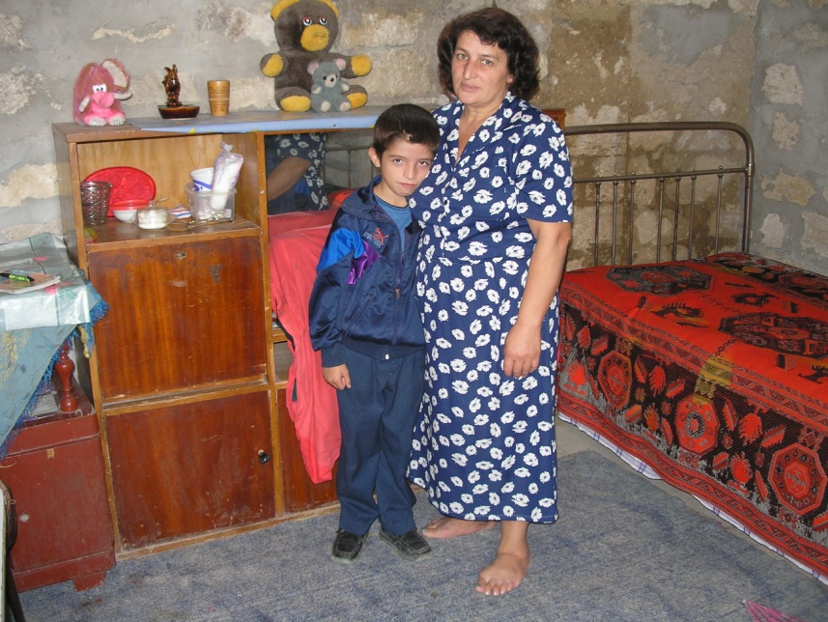
Domeček čtrnáctiletého Hamida Rasulova v ázerbajdžánském Baku je malý jako dlaň. V jedné místnosti bydlí se svou maminkou, ve druhé se tísní starší sestra s manželem a dvěma malými dětmi, jednoroční holčičkou a šestiletým chlapcem s oční vadou. Do obou místností jejich skrovného domova ještě nedávno pršelo. Díky projektu Adopce na dálku se jej však podařilo opravit. A tak je i v tak malém prostoru dost místa na lásku, pochopení a vděčnost.
Otec od rodiny odešel, ale Hamidovi to nevadí, stejně všechny jen týral. Zbyla po něm trpká vzpomínka, dluhy a velká jizva na ruce Hamidovy matky po jednom z jeho útoků. Hamidova maminka je žena s nesmírně velkým srdcem. Je nezaměstnaná, ale nesedí s rukama v klíně. Přivydělává si úklidem, šitím či spravováním polštářů, zkrátka snaží se všemi možnými pomocnými pracemi vydělat trochu peněz a uživit svou rodinu. A ačkoli má někdy problém s tím málem, co si vydělá, sama přežít, najde si čas, aby pomáhala druhým. Spolupracuje s lidmi z programu Adopce na dálku, dává jim tipy na další rodiny a pomáhá mnohým chudým rodinám například s vyřizováním dokladů nebo péčí o děti.
I svého syna vychovává jako poslušného a dobrého člověka, neboť chudoba cti netratí. Malý Hamid pilně a pravidelně navštěvuje kurzy pro děti v centru Maryam, které funguje pod záštitou ázerbajdžánské katolické církve, učí se tu matematiku, ruštinu i angličtinu. Je nesmírně bystrý a šikovný a dělá obrovské pokroky. Když jsem jednou navštívila jeho rodinu spolu s místním novinářem, nemohl spustit oči z jeho kamery a profesionálního fotoaparátu. Stačilo mu ale pár minut a pochopil, jak tyto složité přístroje fungují a hned sám fotil a točil z našeho setkání krásné a zajímavé záznamy. Jiskry štěstí v jeho očích se nedaly přehlédnout. Ano, Hamid by určitě byl skvělý profesionální fotograf. Tahle šance, tak samozřejmá v našich evropských podmínkách, mu však dopřána nebude. Jeho život není jen bezstarostná zábava s kamarády, ale především starost o maminku, sestru a její děti. Hamidův osud je tvrdá práce, hlad, zima a strach z budoucnosti. Přesto je natolik okouzlující a plný naděje a nakažlivého optimismu, že se v jeho společnosti neubráníte úsměvu. Bylo by skvělé, kdyby tento malý chlapec dostal možnost žít lepší život a být vzdělaným člověkem. Schopnosti, touhu a odhodlání na to určitě má. Bohužel bez pomoci dobrých lidí a dostatku prostředků k obživě se jeho sny nemusí nikdy uskutečnit.
Rasulovci mohli díky penězům z projektu Adopce na dálku opravit svůj domeček a také pravidelně dostávají potravinové balíčky, oblečení a léky. Doufám a věřím, že se podaří nalézt další sponzory pro chod projektu Adopce na dálku a že díky tomu bude možno pomáhat i dalším rodinám a dětem v podobné životní situaci, jako je ta Hamidova. Po setkání s ním jsem pochopila a na vlastní kůži poznala, jak obrovský přínos a smysl má tato práce. Proto ve svém životě udělám maximum, abych se jí mohla i nadále věnovat.

Dita Martinková (květen 2011)

Příběh indické holčičky, který se teprve stane

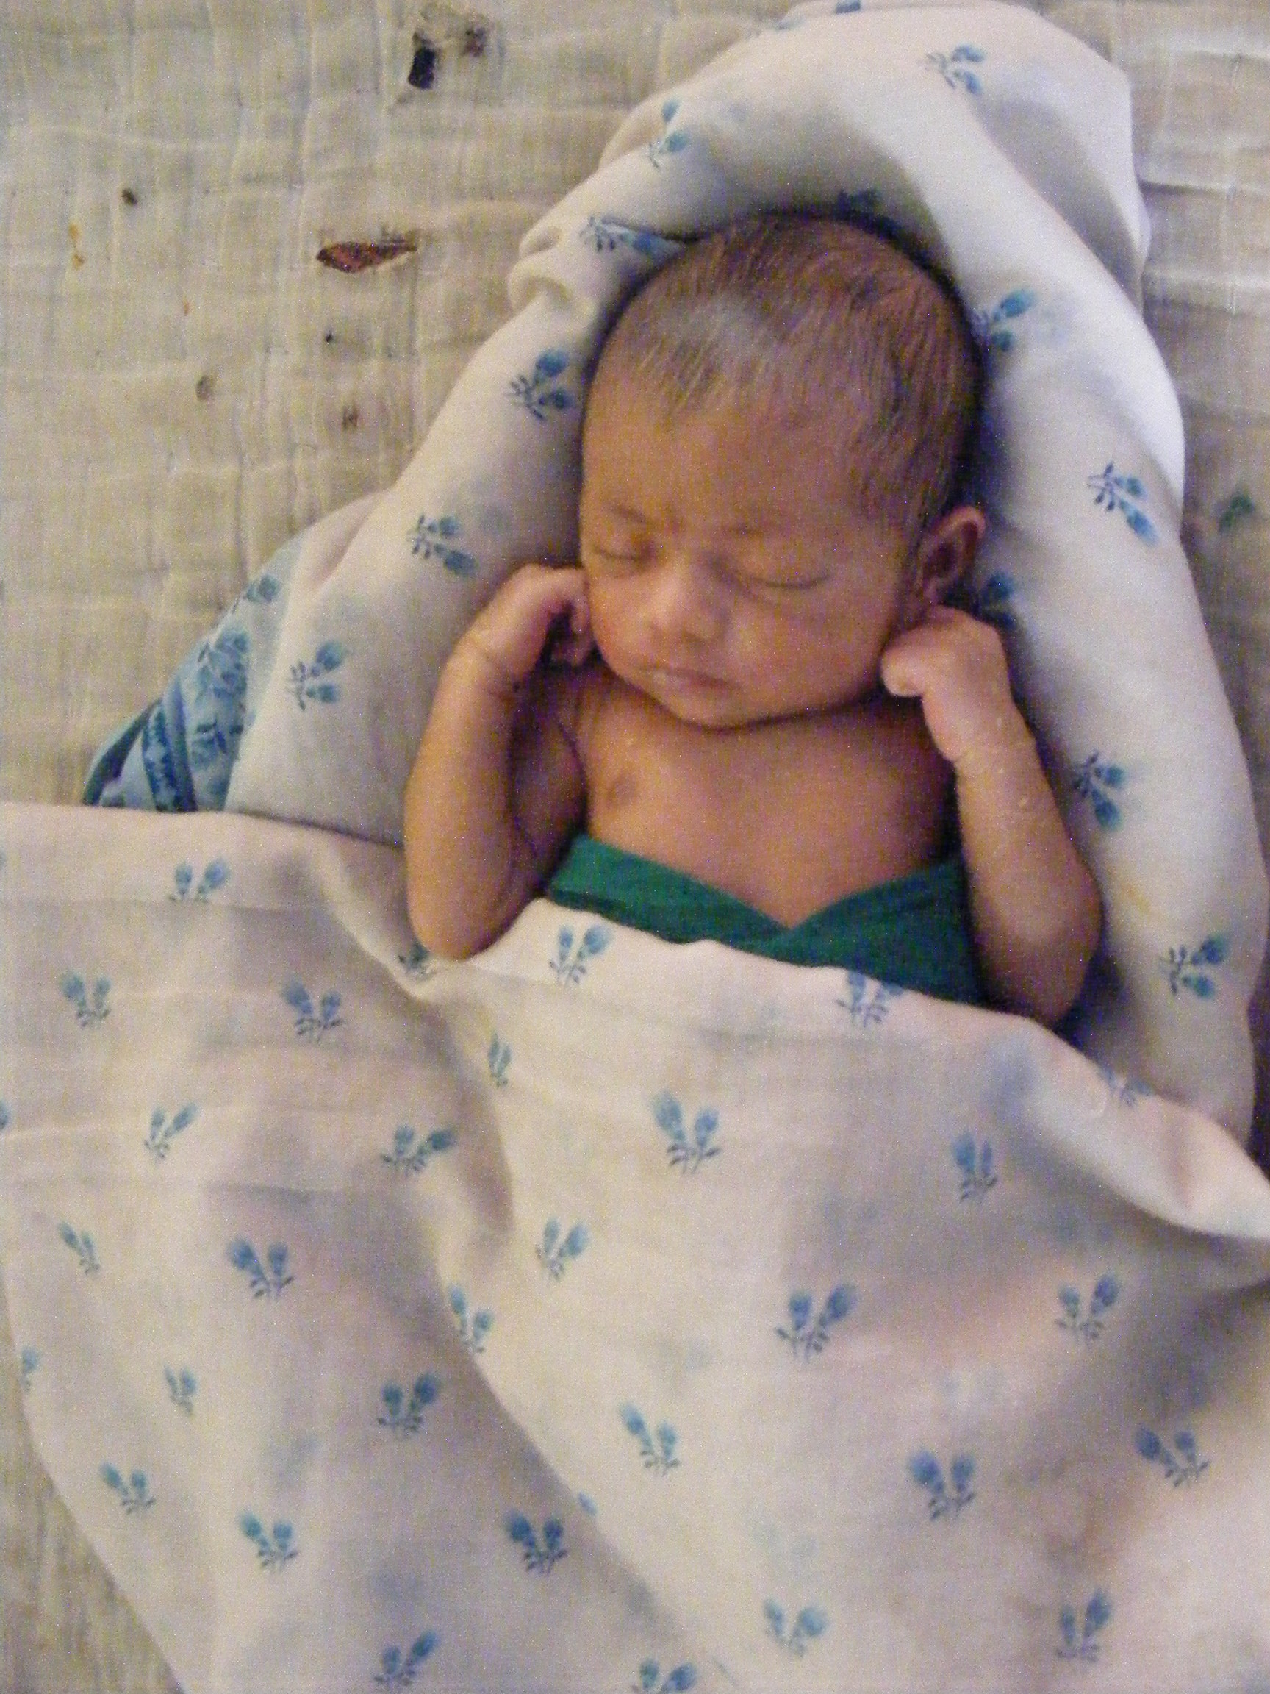
Na posteli malého domku v indické vesnici Belavali leží do přikrývek zabalené nemluvně. Právě ho přivezli z porodnice. Porodní bába bere placentu a zakopává ji do rohu jedné z místností. Pokládá na ni kámen, do něhož matka udeří palicí pokaždé, když bude novorozeně zvracet. Krásná holčička ještě nemá jméno.
Když jsem ji viděla poprvé a naposledy, měla pouhých pět dní. Od jejího narození byl dům plný lidí, kteří přinášeli rýži, kokosové ořechy, sušenky a další dary. Snad jediný člověk z vesnice, který se na ni nepřišel podívat, byl její vlastní otec. Přál si totiž syna... Narozením mužského potomka by rodině odpadla starost o věno a o finanční stabilitu rodiny. Jedině muž je schopen vydělat dostatek peněz, aby se postaral o stárnoucí rodiče.
Večer po mé návštěva čeká malou slečnu důležitý obřad Pachvi, během něhož ženy z kmene Kathkari položí na pěti důležitých místech vesnice, jako je studna či svatyně, kokosové ořechy a betelové listy, aby utvořily ochranný kruh před zlými duchy. Následovat budou dlouhé modlitby naplněné zpěvem a vůní vonných tyčinek, trvající až do půlnoci. Pak do místnosti vstoupí anděl Dévy a vepíše neviditelným písmen do kamene zakrývajícího placentu věk, kterého se dívka dožije.
Za dalších pět dní zanese matka místnímu hinduistickému věštci pudžari lístek, na němž bude napsán den, měsíc a hodina jejího narození. Celé dva dny bude pudžari hledat ve hvězdách jméno a osud holčičky. Co asi uvidí?
Pokud jí nebudou bohové nakloněni, čeká ji nepříznivá věštba. Může být tak jako mnoho jiných indických dívek vystavena řadě celoživotních ústrků a ponižovaní od vlastní rodiny, které ji mohou dohnat až k sebevraždě. Pokud se rodině nepodaří shromáždit vysoké věno, neprovdá se a každý se jí bude posmívat a dívat se na ni skrze prsty. Ale také může být zasnoubena už ve třinácti, čtrnácti letech. Po svatbě dostane dvanáct zelených náramků na každou ruku jako symbol prosperity a zlatočerný řetízek kolem krku. Každé ráno se ukloní před manželem, svým bohem, o něhož se bude celý život starat a uctívat ho. Zanedlouho se jí narodí krásná indická holčička a bude čekat, zda se na ni její vlastní otec přijde podívat...

Markéta Pavlíková (květen 2011)

